L'Ajuntament de Tortosa posa en marxa un innovador sistema de telegestió del reg en les zones enjardinades

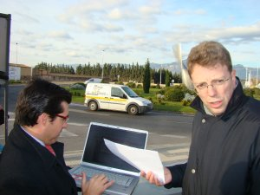
En el marc de l'actuació de millora integral que l'Ajuntament de Tortosa ha fet a les zones enjardinades de la ciutat, s'ha introduït un sistema innovador en l'àmbit del reg que el fa més eficient i sostenible. Es tracta d'un sistema de telegestió que permet controlar la xarxa de reg dels jardins i del parc municipal de manera centralitzada mitjançant un programa de gestió via internet. Amb aquest nou sistema els gestors del reg municipal poden gestionar de manera remota, obrint, tancant, programant i monitoritzant, els quaranta punts de reg instal·lats a les zones verdes del municipi. L'alcalde de Tortosa, Ferran Bel, acompanyat dels regidors de Serveis, Joan Sanahuja, i de Medi Ambient, Valentí Marín, així com dels responsables de l'empresa Urbaser, que ha fet els treballs d'enjardinament, i de SAMCLA, l'empresa proveidora dels serveis tecnològics, han presentat la iniciativa.
Des d'ara, la gestió del reg a Tortosa pot fer-se des de qualsevol dispositiu amb connexió a internet. Al mateix temps, aquest nou sistema incorpora sensors d'humitat en cadascuna de les illes verdes que permeten activar o aturar el reg en cas de pluja o si es detecta una situació d'excessiva sequedat.
L'alcalde ha destacat la innovació d'aquesta mesura posada en marxa a Tortosa i la voluntat de l'Ajuntament de donar exemple davant la ciutadania quant al foment de l'estalvi de l'aigua. El responsable de SAMCLA, Jordi Clos, ha fet una demostració in situ de l'activació del reg a la plaça del Bimil·lenari, que ha posat en marxa mitjançant un ordinador portàtil.
L'actuació en les zones enjardinades de la ciutat ha tingut un cost de 175.000 euros i s'ha finançat amb càrrec als fons FEIL

2/12/2009

